嘉義市私立興華高級中學圖書館第164期【好書週報】
發行日期：105年6月6日
書名、封面 | 內容簡介
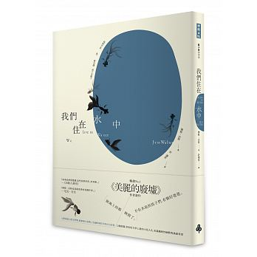 | 我們住在水中 作者(Live in Water) (Jess Walter) 許瓊瑩譯  所有的故事都令人覺得荒謬又真實，既可笑又可悲，勾勒出一則則警世寓言。雖然故事的哀傷、殘暴，和緩緩走向無聲災難的步伐，令人不寒而慄，然而沃特始終無畏，從黑暗的現實中逼出啟發和希望。作者以家鄉華盛頓州斯波坎市為靈感，位居全美第104大城市，其中有18%居民的收入在貧窮線以下，生活拮据。這些故事一方面反映了當前經濟衰退中的美國現況，作者對於這些小人物如何抗貧脫貧，從挖苦嘲諷到同情。
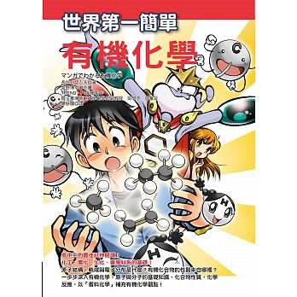 | 有機化學(世界第一簡單) 作者(長谷川登志夫)  高中生的最佳延伸閱讀！不死背化學式，理解原理，化工、農化、生化、藥學科系的基礎！跟著漫畫，一步步深入有機化學：原子與分子的基礎知識→性質→化學反應→人工製造新分子！最後以「香料化學」補充有機化學觀點！原子結構、軌域與電子分布是什麼？  有機化合物的性質來自哪裡？分子的立體結構會改變物質的氣味？  竟然有肉眼可見的巨分子？有香氣的物質多為脂溶性？
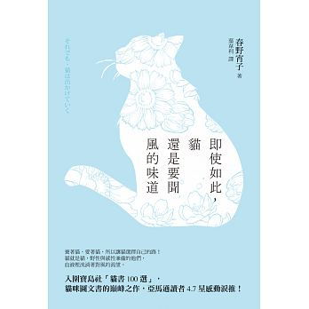 | 即使如此，還是要聞風的味道 作者(春野宵子)葉韋利譯  作者春野宵子是位擅長觀察的漫畫家，父親吉本隆明是日本知名詩人，妹妹則是文學作家吉本芭娜娜，他們不僅是知名的文學世家，也是有名的愛貓家族。在父母去世前的8年間，共有10幾隻家貓、浪貓在吉本家自由出入著。他們都因曾在街頭流浪而滿身瘡痍，但每一隻都如此獨一無二，閃耀著屬於貓的驕傲與光輝。這些與吉本家共生的貓咪們活得如此自由，在泥土間打滾，在圍牆上走跳，嗅聞著風的氣味，過著真正屬於貓的生活。
 | 還要學 作者(金惟純)  人生顛峰時，無意間闖進一趟生命探尋之旅，終於學會面對自我矛盾，重新學「怎麼活」，本書分享最赤裸的人生省思，觸動你不敢掀開的深層內在。「當一切都進入順境，大家羨慕我「什麼都有」的時候，我反而倒不知：接下去要怎麼活了。再為自己活，已經活不出什麼名堂；想為別人活，又不知該如何活法？人生就這樣懸在半空中，挺尷尬、也挺荒廢的。」「世上所有東西，累積過多時，都會讓人越來越大、越重、越硬、越固著，弄到最後，卡在原地，哪也去不了；世間只有慈悲和智慧，是不嫌多的，越多就讓人越小、越輕、越軟、越流動、越有能量，到最後能心想事成。」
書名、封面 | 內容簡介
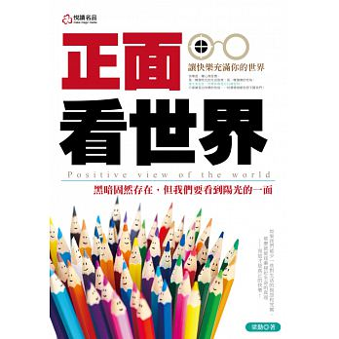 | 正面看世界 作者(梁勤)  能做自己喜歡做的事，就是快樂；其實，人活著的主要目的是爲了快樂，那我們何不把握時間、把握時機，在能做的時候，做自己喜歡做的事！如果我們能少一些對生活的抱怨和咒罵，那麼就能逐漸接近生命的真理——而這才是真正的快樂！每個身體健康的人都是幸運的，因為他們能真切地看到這個美麗的世界，能清楚地聽到自己所愛之人的聲音，能用自己的雙腿去任何想去的地方。身體健康的人理應是快樂的，但我見過太多身體健康卻悶悶不樂的人。他們總是在抱怨，精神世界萎靡不振。
 | 光影漫遊台灣記行 作者(愛司 Eyes)  每一篇篇的影像，都是因為愛，愛 讓一切開始，緊握流逝的光陰時速，手牽手，我們要用影像留住台灣美景，因為妳是我最美麗的風景，用快門旅行，用光影留住青春短暫回憶。牽著寶貝的手，原本是要帶著她走進不同的世界，結果卻發現原來真正給她勇氣的卻是她女兒，沒有她女兒，她獨自一人不敢開竹子路，沒有她女兒她不敢開上海拔3275公尺的武嶺，於是後 來 發 現 漫遊光影台灣紀行的「紀」 無意中卻成了代表著她女兒的中間名字，是冥冥中的巧合也是書的紀念意義，沒有她女兒就沒有這本書的開始，看著上萬張的照片，「紀」行是她最重要的事。
 | 編劇之路 作者(Tim Grierson) 黃政淵譯  好劇本不一定能拍成好電影，好電影卻一定有一個好劇本。所有電影都因信念而成就，而編劇是第一個全心信仰的人。「好對白」和「趣味對白」的差別在哪裡？ 類似的題材已經滿坑滿谷，高明的編劇怎麼走出跟別人不一樣的路？ 原來動畫編劇不能天馬行空，在創作上沒有我們想像的那麼「自由」？ 編劇怎麼在最短時間內精進自己的文字鋪陳功力？ 靈感匱乏時，應該放棄，還是繼續寫下去？堅持下去可以得到什麼「獎賞」？ 身為專業編劇，最好依附電影公司、確保案子來源，還是自由接案、寫自己想寫的作品？
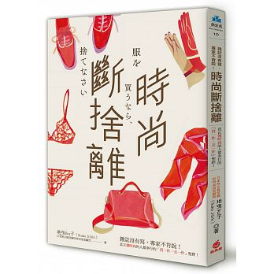 | 時尚斷捨離 作者(地曳Iku子)  買衣服的快樂感像上天堂，丟衣服的罪惡感像下地獄！──妳是不是常有這種感覺？為了讓人覺得自己「很會穿著打扮」，所以要常換造型！──妳是不是會做這種傻事？超過30年資歷的頂尖造型師不藏私，傳授妳「用少量衣服來展現出色自我」的極致驚艷時尚概念！現在開始，請拋開「天天換款式、常常換新衣」的舊觀念，因為找出自己的風格，才是最重要的事！本書將告訴妳：服裝雜誌沒寫、時尚達人沒說的「買衣方式」，讓妳輕鬆掌握「時尚斷捨離」密技！

